據北大漢簡校讀阜陽漢簡《蒼頡篇》
（首發）

李亦安

北京大學藏西漢竹書《蒼頡篇》的內容多可與其他出土簡本《蒼頡篇》對讀，據此我們可以對以往的釋讀加以校正或補充。此前學者就此多有校正，筆者亦曾發表過一些意見。下面以表格的形式羅列筆者對阜陽漢簡《蒼頡篇》的其他校讀意見，並略作說明，其中（）內數字表示北大簡簡號。

阜陽簡號 | 圖版 | 原釋 | 新釋 | 北大簡簡文 | 說 明
C005 |  |  | 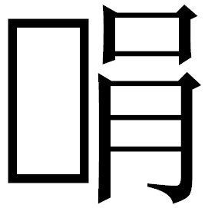 | 蜎（5） | 原釋誤將殘存之右旁視爲左旁。
C008 |  |  | 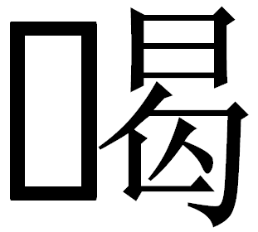 | 竭（3） | 原釋未釋。字存右旁“曷”。因簡面扭曲，筆畫略有變形。
C009 | 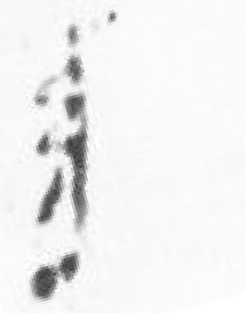 | 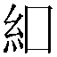 | 紂 | 紂（1） | 左旁下部疑爲“寸”之末筆殘筆。
C015 |  | 荼 | 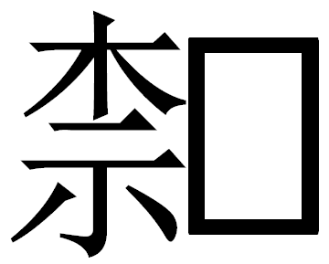 | 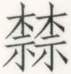（28） | 字存左旁，當爲“柰”旁。
C015 | 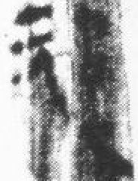 | 龜 | 虺 | 虫（29） | 對比北大簡作“虫”，此字疑爲“虺”字，只是其左旁寫作从“元”。
C017 |  | 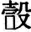 | 觳 | 觳（29） | “角”旁殘筆可辨。
C020 |  | □ | 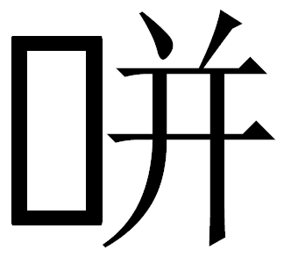 | 屏（55） | 殘筆與“并”相合
C029 |  | 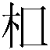 | 枅 | 枅（54） | 《圖版選》編號作C27。水泉子漢簡七言本《蒼頡篇》與此對應之字，張存良先生釋爲“𣏨”，惜圖版未公佈。梁靜先生據之釋此字爲“𣏨”。從北大簡作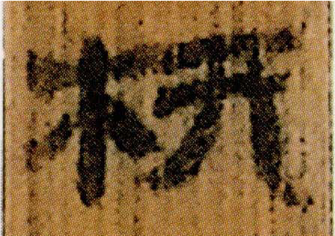及此字右旁上部位置來看，此處當爲“枅”字。
C032 |  | 遴 | 達 | 達（48） | 對比北大簡作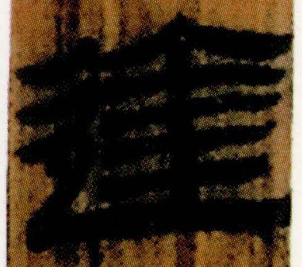，此亦當爲“達”字。其右下方斜支上如果是筆畫而不是污痕的話，疑即“達”之中豎筆所在，只是簡面裂開而已。
C039 |  | 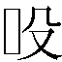 | 幋 | 幋（17） | 左側殘筆，上爲“舟（月）”之殘；其下下尚有筆畫，似即“巾”之殘。
C043 |  | 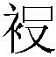 | 鬾 | 鬾（40） | 此字殘筆與北大簡作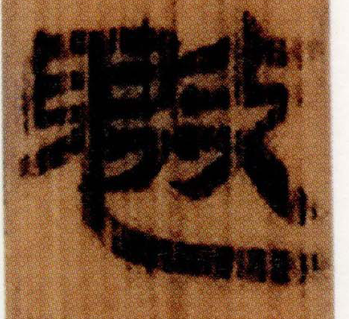相合，似亦當爲“鬾”。
C044 |  | 賣 | 齎 | 齎（42） | 從輪廓看，上部與“齊”相合，而與“賣”之上部不合。就筆畫而言，“貝”上此殘字作兩橫筆，而“賣”則作兩豎筆。
C045 |  | 毒 | 爾（璽） | 璽（39） | 漢簡“毒”字上部皆寫作兩重，作“土”形或“㞢”形，如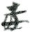《武威漢簡》73、《武威漢簡》87b、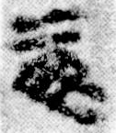《銀雀山漢墓竹簡》374、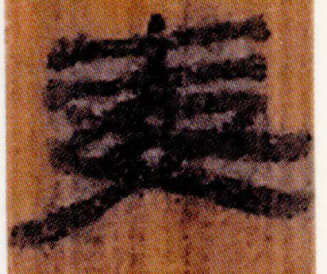北大漢簡《蒼頡篇》簡3、阜陽漢簡《蒼頡篇》C007。此字寫作三重，與之不類。仔細辨別，可以發現此字下部左側有一豎筆，中間爲四個“×”形（右旁兩個略殘），殘存文字當是“爾”，讀爲“璽”。其下筆畫殘去，不知是否有“土”旁。
C090 |  | □ | 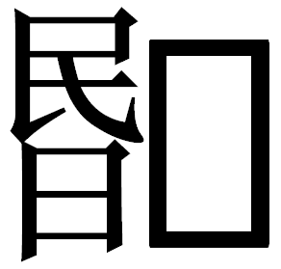 | 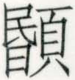（70） | 字存左旁之“昬”，右旁殘筆亦與北大簡作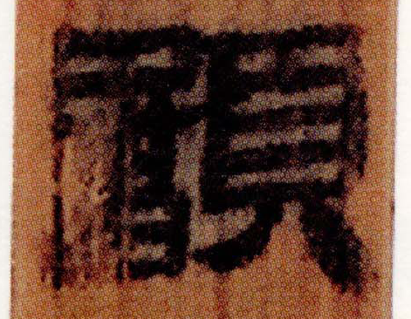之右旁相合，此字亦當爲“”

北京大學出土文獻研究所編《北京大學藏西漢竹書〔壹〕》，上海古籍出版社2015年。
張存良《水泉子漢簡七言本〈蒼頡篇〉蠡測》，《出土文獻研究》（第九輯），中華書局2010年，68頁。
梁靜《〈蒼頡篇〉研究》，武漢大學博士後研究工作報告，2012年6月，63頁。

